Fecha: 01 de Abril de 2015
Boletín de prensa Nº 1293

SENDEROS A CRUZ DE SAN FERNANDO FUERON MEJORADOS PARA SEMANA SANTA

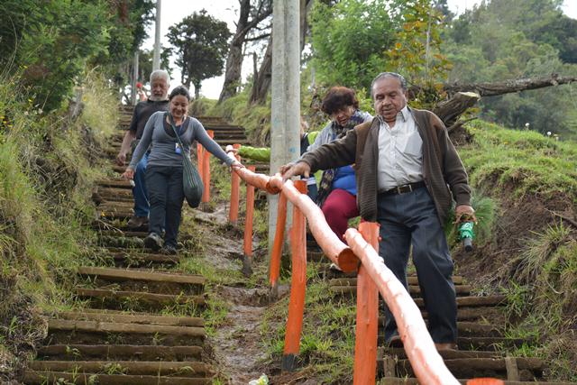

Durante la Semana Santa miles de personas transitan hacia la Cruz de San Fernando que se encuentra ubicada en el corregimiento del mismo nombre al oriente de la capital de Nariño, una tradición que se constituye en un acto de fe que congrega a las familias entorno a los paisajes que rodean a este sector.

Para garantizar la seguridad de los feligreses y turistas dentro del proyecto ‘Pueblitos mágicos’ que lidera la Alcaldía de Pasto a través de la Secretaría de Gestión Ambiental, se realizaron adecuaciones del sendero con la vinculación de los habitantes del corregimiento. Enio Gómez, Presidente de la Junta de Acción Comunal del corregimiento de San Fernando, agradeció el apoyo de la Administración Municipal y enfatizó en la importancia de la participación comunitaria para el desarrollo de estas iniciativas.

“Los habitantes de la zona trabajaron en su tiempo libre consientes del impacto que tiene la obra y considerando que este es un sector turístico que acoge a propios y visitantes durante todo el año, incrementándose la afluencia en Semana Santa. La Cruz de San Fernando se ha posicionado como un llamativo balcón para disfrutar de un paisaje que se acompaña de excelentes vías de acceso y senderos ecológicos únicos”.

Contacto: Secretaria de Gestión Ambiental, Natalia Rodríguez Ramírez. Celular: 3004690363

MEDIDAS ANTE TEMPORADA LLUVIOSA

Teniendo en cuenta que durante esta Semana Santa es probable la ocurrencia de lluvias, la Dirección de Gestión del Riesgo de Desastres de Pasto, hace un llamado a la comunidad, a acatar una serie de medidas en aras de prevenir emergencias que puedan derivarse de este comportamiento climático.

La entidad recomienda:

- Estar atento a la información proveniente de IDEAM, y demás autoridades
- Descargar en su celular las aplicaciones "Yo Reporto" y "Mi pronóstico" y ser parte activa en los procesos de gestión del riesgo
- Monitorear en su comunidad, si tiene un riachuelo o canal cercano, verifique el cambio de nivel y notifíquelo; si vive en zona de ladera verifique cualquier cambio en el terreno y de aviso
- Motivar a sus vecinos a desarrollar Planes de Emergencia, donde establezcan quien será el responsable de informar a la comunidad y dirigir las actividades.
- Estimular la consolidación de planes familiares de emergencia de manera que se conozca por todos los integrantes de la familia y que les permitan actuar de manera rápida en cualquier situación. Tenga a mano un maletín familiar de emergencia
- Realizar campañas de limpieza de canales o ríos que crucen por la comunidad y en las viviendas verifique el estado de las canaletas, realice la limpieza requerida, recolección de residuos sólidos y reforzamiento en techos, de manera que puedan soportar las Lluvias y vientos fuertes
- Realizar mantenimiento preventivo de acueductos veredales y los sistemas de recolección de aguas lluvias y/o alcantarillados
- Verificar el estado de la infraestructura de su comunidad, de manera que pueda servir de apoyo en algún momento.
- Establecer mecanismos comunitarios de soporte de agua potable y vigile el estado y la limpieza de tanques de almacenamiento, de manera que no se genere un riesgo mayor para la salud.

Contacto: Director Gestión del Riesgo de Desastres, Darío Gómez Cabrera. Celular: 3155809849

PROGRAMACIÓN SEMANA SANTA JUEVES 02 DE ABRIL

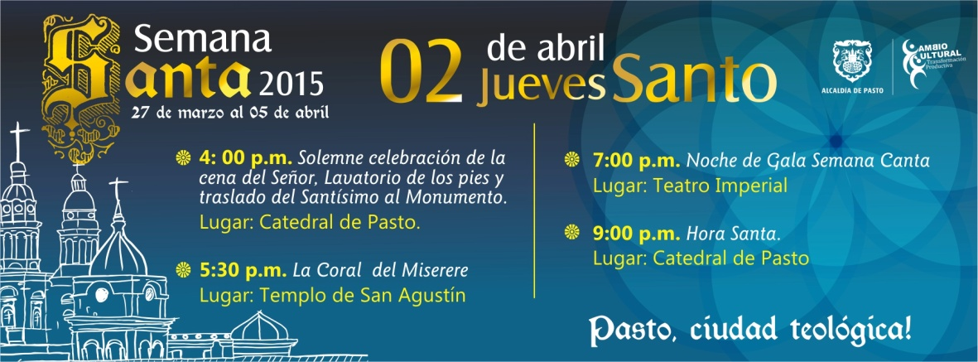

Desde las 4:00 de la tarde en la Catedral de Pasto se realizará la eucaristía la Cena del Señor, Lavatorio de los Pies y traslado del Santísimo al Monumento. Posteriormente a las 5:30 de la tarde en el Templo San Agustín, se presentará el grupo ‘La Coral del Miserere’ de Ipiales.

A las 7:00 de la noche en el Teatro Imperial como evento central de la programación especial de Semana Santa se llevará a cabo el ´Encuentro Coral Semana Canta’ de los grupos Sine Nomine de Cuba, Coro Pichincha de Quito - Ecuador y desde Tunja, Sociedad Coral de Boyacá.

Contacto: Secretaria de Cultura, María Paula Chavarriaga R. Celular: 3006196374

REALIZAN RUTAS TURÍSTICAS- HISTÓRICAS EN SEMANA SANTA

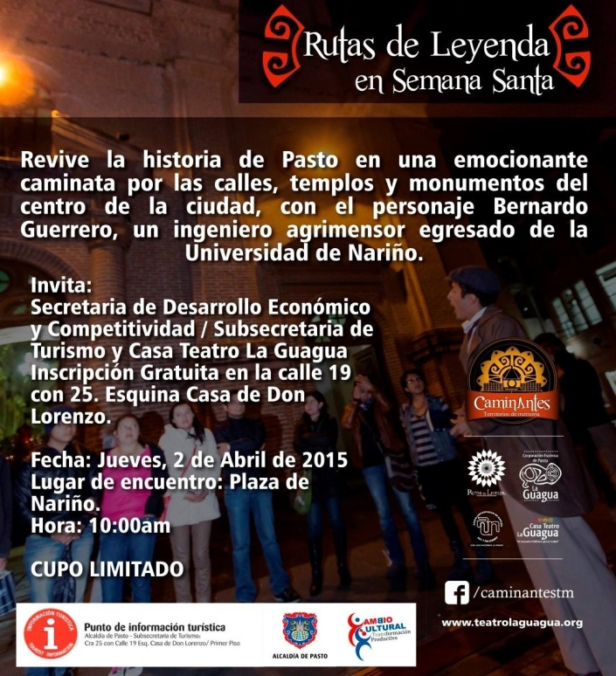

La Alcaldía de Pasto y la Corporación Escénica La Guagua, realizarán la ruta de leyenda “El Ingeniero, 1930” con historias de la ciudad y que se generaron alrededor de los templos de Pasto. Personajes teatrales del siglo XX, guiarán el recorrido por los templos: Catedral, San Juan y el Teatro Imperial.

La ruta se desarrollará este jueves 02 de abril a las 10:00 de la mañana en la plaza de Nariño. Las inscripciones son gratuitas en el Punto de Información Turística, ubicado en la carrera 25 con calle 19 esquina Casa de Don Lorenzo.

Contacto: Subsecretaria de Turismo, Adriana Solarte López. Celular: 3006749825

PROGRAMACIÓN SEMANA SANTA VIERNES 03 DE ABRIL

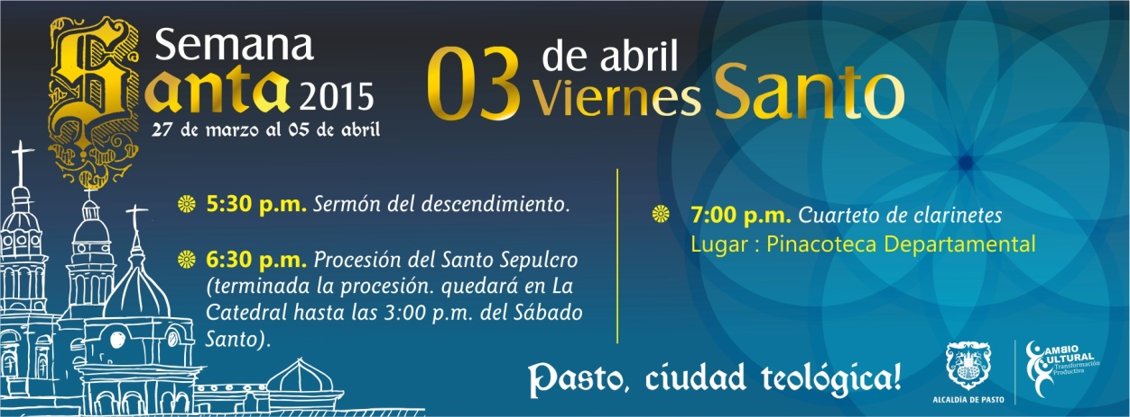

Para el viernes 03 de abril la programación de Semana Santa inicia con la celebración del Viacrucis, la concentración se hará a partir de las 9:00 de la mañana en la Capilla del Santo Sepulcro y llegará a la Catedral. A las 9:30 de la mañana en la Cruz de San Fernando ubicada al oriente de Pasto, habrá una presentación musical de los coros Vocal Arte Ensamble y Ecomixto de la Fundación Vocal Arte de Pasto.

Luego a las 3:00 de la tarde en la Catedral, se celebrará la Pasión y Muerte del Señor, Liturgia de la Palabra, Veneración de la Santa Cruz y Sagrada Comunión. Posteriormente a las 5:30 de la tarde en este mismo lugar, se efectuará el Sermón del Descendimiento y a las 6:30 de la tarde se realizará la Procesión del Santo Sepulcro. A las 7:00 de la noche en la Pinacoteca Departamental, habrá una presentación musical del Cuarteto de Clarinetes de la Universidad del Cauca.

Contacto: Secretaria de Cultura, María Paula Chavarriaga R. Celular: 3006196374

PROGRAMACIÓN SEMANA SANTA SÁBADO 04 DE ABRIL

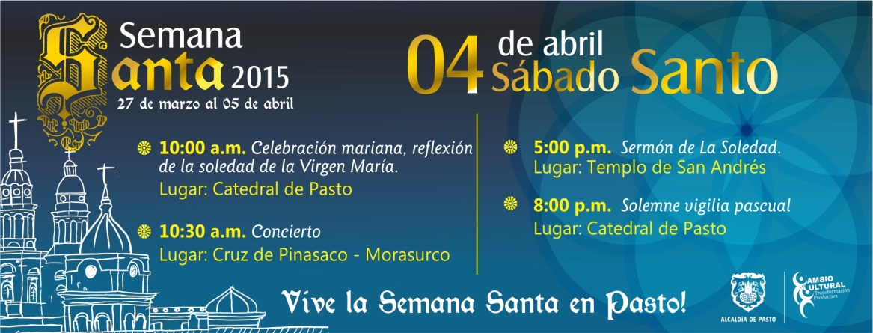

El sábado 04 de abril se realizará la última presentación musical en la Cruz de Pinasaco del corregimiento de Morasurco a cargo del coro Ecovocal Ensamble y Ecomixto de la Fundación Vocal Arte. Luego a las 5:00 de la tarde en el templo de San Andrés, se realizará el Sermón de la Soledad y a las 8:00 de la noche en la Catedral llevará a cabo la vigilia pascual: Bendición del Fuego y del Cirio Liturgia de la Palabra, Bendición del Agua, Renovación de las Promesas Bautismales y eucaristía de resurrección.

Contacto: Secretaria de Cultura, María Paula Chavarriaga R. Celular: 3006196374

Pasto Transformación Productiva

Oficina de Comunicación Social
Alcaldía de Pasto

